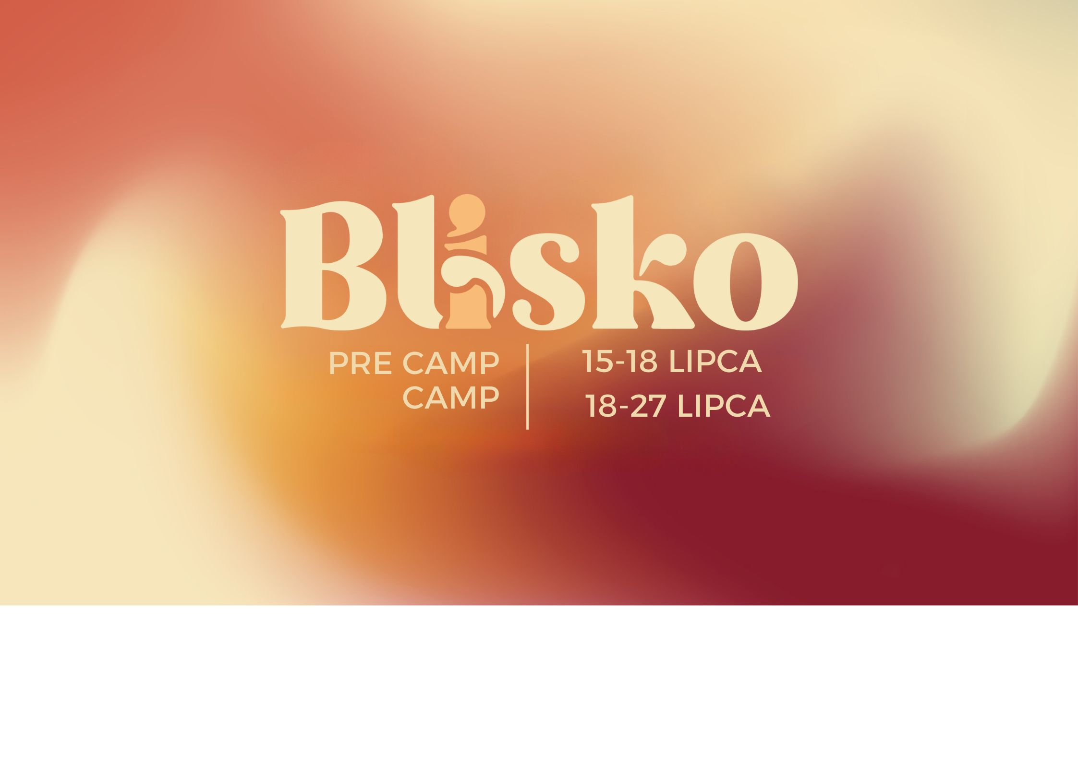

Camp już BLISKO! W związku z tym przesyłamy kolejne ważne informacje.

- Najważniejsze na początek: Można się już rejestrować!
https://wydarzenia.adwentysci.org/Camp2025/
- Prosimy o zapoznanie się z regulaminem przed rejestracją.
- Pokoi na Camp już nie ma, ale gdyby ktoś chciał bardziej komfortowo pobyć na PreCampie, to można. Tel: 602 498 292
- Rezerwacja w pokojach zbiorczych (jest jeszcze kilka wolnych łóżek): tel. 22 31 31 431
- Wypożyczalnia namiotów: https://forms.gle/RCxA56p9pkLSc9oE7
- Poprzedni informator z cennikiem: https://adwent.pl/camp-2025-informator/
- Wsparcie finansowe (wypełnij formularz): https://forms.gle/MQhbseJSomXTMGGH6
- Z uwagi na to, że jest nas dość dużo, potrzebujemy być BLISKO siebie… na polu namiotowym. Aby nikomu nie zabrakło miejsca:
- Nie ma możliwości wcześniejszego zaznaczania miejsc taśmami itp. (chyba, że odpłatnie po wcześniejszym ustaleniu z organizatorami).
- Nie ma możliwości robienia „podwórek” między przyczepami.
- Nie ma możliwości parkowania przy namiotach.
- Parking na terenie ośrodka dostępny na minimum 7 dni. Liczba miejsc jest ograniczona.
- Parkingu na łące przed ośrodkiem nikomu nie zabraknie, bez limitów czasowych.
I jeszcze kilka słów o programie:
- Wkrótce pojawi się biuletyn ze szczegółowymi informacjami.
- Nie zabraknie ulubionych klasyków (np. MarketDay), ale pojawią się też nowości.
- Niektóre warsztaty będą odpłatne i na zapisy (więcej w biuletynie).
- Będzie wspólne wędkowanie – zabierzcie swój sprzęt oraz warsztaty tylko dla mężczyzn.
- Mamy też coś dla dzieci, wieczory w kawiarence dla młodzieży, randki dla par, ogniska, warsztaty tworzenia domowych kosmetyków oraz gotowanie. Będzie też trochę artystycznie, trochę medialnie, trochę muzycznie. Każdy coś na pewno dla siebie znajdzie.
- Będziemy BLISKO Boga (nabożeństwa), BLISKO ludzi (misja), BLISKO siebie (integracja), BLISKO serca (holistyczne dbanie o siebie).
- Poza tym, co sprawdzone od lat, planujemy m. in.: namiot modlitwy, strefę relaksu i warsztaty dla seniorów, przestrzeń do wspólnych posiłków oraz konsultacje duszpasterskie i psychologiczne.

Do zobaczenia już wkrótce w Zatoniu!

W imieniu zespołu organizacyjnego,
Alicja Bylina

